高雄市立右昌國民中學 九十七學年度第一學期三年級第三次段考歷史科試題卷
三年 班 姓名： 座號：
- 選擇題：（每題4分，共100分）
1.（ ）宇庭搭乘時光機重訪英國倫敦，污濁的空氣讓他噴嚏不斷，塔橋上的大鐘響起午夜十二點鐘聲，許多工人拖著蹣跚步伐回到擁擠狹小的住家，開膛手傑克仍未落網，街頭議論紛紛人人自危，請問：安安是回到哪一時期的倫敦街頭？
（A）英法百年戰爭時期 （B）十四世紀黑死病肆虐時期
（C）十七世紀權利法案簽訂後 （D）十八世紀工業革命之後
2.（ ）廷翊閱讀一份文件，內容如下：「我們在大陸會議下集會的美利堅合眾國代表，以各殖民地善良人民的名義，向全世界最崇高的正義呼籲，鄭重宣布，這些聯合的殖民地取消一切對英國王室的效忠，他們和英國之間所有政治關係從此全部斷絕……」請問：此份文件最有可能是？
（A）權利法案 （B）獨立宣言 （C）人權宣言 （D）門羅宣言
3.（ ）一個國家挾其強勢政治、軍事力量對外壓迫其他國家佔領土地建立殖民地，稱為「帝國主義」，其「舊」帝國主義與「新」帝國主義的差異，主要顯示新帝國主義的哪一特色？
（A）以開明專制為手段 （B）以海洋探險為目標
（C）以工業發展為後盾 （D）以民族自決為號召
4.（ ）右圖為歷史老師課文板書重點整理，請問：老師所授課內容為哪一
主題？
（A）國民會議 （B）三級會議 （C）柏林會議 （D）維也納會議
5.（ ）下列關於美國獨立運動與法國大革命的比較，何者正確？
【甲】都因財稅問題爆發 【乙】都受啟蒙運動影響
【丙】都有外力干預革命 【丁】最後皆軍人崛起建立帝制
（A）甲乙丙 （B）甲乙丁 （C）乙丙丁 （D）甲丙丁
6.（ ）拿破崙是十九世紀初最具影響力的人物之一，他曾編定法典，將自由、平等思想傳播到歐洲地區，但他的侵略行動也激起了各地民族主義的風潮。當時促成他崛起的主要背景為何？
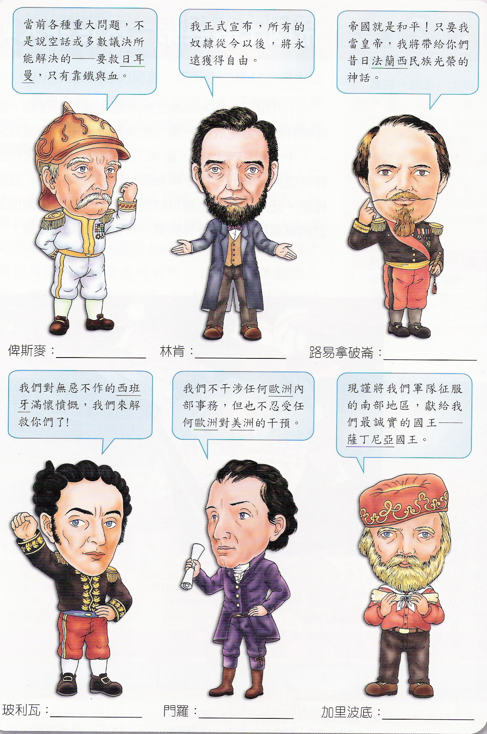
（A）英法百年戰爭領導法軍對抗英國使之成為民族英雄
（B）光榮革命後，君主立憲內閣形成，人們希望效法英國政體
（C）路易十四後，戰爭不斷，富國強兵成為全民目標
（D）法國大革命後，內政混亂外敵侵逼，給予強人領導機會
7.（ ）文賢閱讀一本書，其插圖如右，內容提到玻利瓦等人領導當地人民，趁拿破崙擴張之際，紛紛脫離殖民母國，請問此書主題應是？
（A）巴爾幹半島建國運動 （B）美國獨立運動
（C）義大利統一運動 （D）拉丁美洲獨立運動
8.（ ）某位美國總統於西元1823年12月國會咨文中提到：「……這些完成獨立的國家，如果歐洲任何國家為了進行壓迫而干涉他們，或用其他方法控制他們的命運，那麼，我們就認為這是對美國不友好的表現。」下述相關敘述何者錯誤？
- 提出咨文的是美國總統華盛頓
- 咨文中所提到的「獨立國家」指的是拉丁美洲各國
- 這些獨立國家是趁拿破崙擴張歐洲之際完成獨立
- 根據咨文所實施的政策，實為美國干預該地事務的藉口

9.（ ）
他認定：「武力是取得政治和外交成就的基石」
他曾對普魯士人說：「當代的重大問題要得到解決，不能憑演說和議會的決議……要憑鐵和血」
藉丹麥與什列司威—好斯敦的領土糾紛，他決定與奧國合作借機先打丹麥，然後再收拾奧國

請問：上述內容最有可能摘至下列哪本書？
（A）《修補義大利—加富爾》 （B）《火與劍的一生—俾斯麥傳》
（C）《跟著感覺走—拜倫評傳 》 （D）《劍橋法國史—路易十六》
10.（ ）法國巴士底監獄是政治犯的牢獄，於西元1789年7月14日被巴黎市民所攻陷。請問：巴士底監獄的攻陷有何歷史意義？
（A）專制政體崩解 （B）共和體制瓦解
（C）確立君主立憲制度 （D）造成恐怖統治
11.（ ）某書中展示一張社會階級圖示，請問：此為哪一時期哪一國家的社會狀況？
- 十七世紀清教徒革命時的英國
- 十八世紀大革命前的法國
- 十八世紀爆發波士頓茶葉事件的北美殖民地
（D） 十九世紀拿破崙稱帝時的法國
12.（ ）『這是一個多民族國家，在十九世紀初還統治四千多萬人，但境內塞爾維亞、希臘人開始反抗，其後境內民族衝突不斷，且因位於歐亞交界，成為列強蠶食侵吞之地，俾斯麥曾經召開「柏林會議」商議卻分贓不公，使之衝突越演越烈…』，請問上述所指為哪一國家？
（A）俄羅斯帝國 （B）德意志帝國 （C）奧匈帝國 （D）鄂圖曼土耳其帝國
美國總統林肯曾說：
『我對人權和動物權益一樣重視，這也應是全體人類該有的共識。』
『就如同我不願做奴隸一般，我也不願做個奴隸主。這就是我對民主精神的看法，與這有所差異的，都不算是民主。』
13.（ ）

請問：上述內容應指哪一事件發生的背景？
（A）獨立戰爭 （B）南北戰爭 （C）普法戰爭 （D）滑鐵盧之役
14.（ ）姿方參加暑假海外遊學團，歡迎會上同學們輪流介紹自己的國家，請問：下列哪一位同學介紹與事實不符合？
（A）英國布朗：「我的國家政治安定、資源豐富、有廣大市場，是工業革命最早起源地」
（B）美國歐巴馬：「我的國家受到啟蒙運動影響，獨立後制訂世界第一部民主共和成文憲法」
（C）日本濱崎 ：「我的國家於江戶幕府時代實施鎖國，僅可與西班牙、葡萄牙貿易」
（D）德國馬克：「我的國家歷史上曾成立關稅同盟，作為政治統一前的經濟基礎」
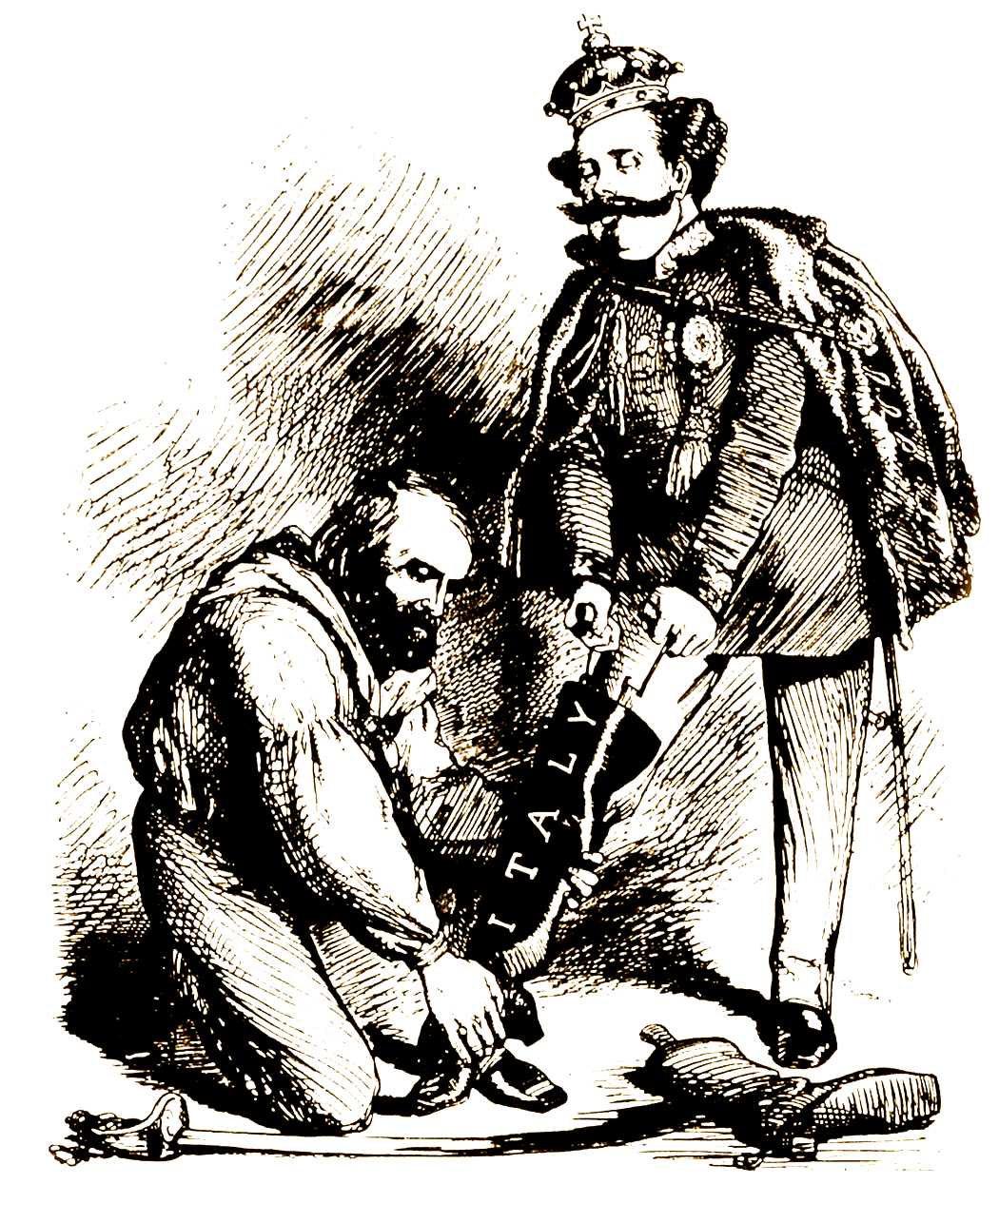
15.（ ）如下圖所示，「？」與其他事件有密切關聯，請問「？」應是下列何者？
（A）明治維新 （B）自強運動 （C）大化革新 （D）獨立戰爭
甲午戰贏中國
幕府大政奉還
？

尊王攘夷
仿效歐美

16.（ ）右圖政治漫畫，描述十九世紀下半葉，某地區的愛國人物將其所征服的土地獻給國王，促成當地完成民族統一的經過，請問：漫畫中的兩位主角應該是？
（A）俾斯麥與威廉一世 （B）加里波底與伊曼紐二世
（C）路易十六與拿破崙 （D）馬志尼與加富爾
17.（ ）十九世紀義大利、德國的統一歷史，都與下列何者有密切關係？
（A）列強的要求 （B）奧法的協助 （C）民族主義 （D）殖民地的反叛
18.（ ）歷史上每一場戰役對其政局演變都有相當大的影響，十九世紀法國確定民主政治基礎，且德意志與義大利也各自完成統一皆導因於哪一場戰爭？
（A）薩奧戰爭 （B）普法戰爭 （C）普奧戰爭 （D）普丹戰爭
19.（ ）「富人為了自己利益，不斷剝削窮人，這種不合理的現象應該以暴力、階級鬥爭的方式達到公有共享的境界」，請問以上內容最有可能為哪一人的理想？
（A）馬克思 （B）羅伯斯比 （C）歌德 （D）狄更斯
20.（ ）俐臻為〈新帝國主義---英法俄在亞洲的擴張〉一文搜尋相關資料，請問：下述舉例何者適用？
（A）日本在印度設立總督府作為侵略亞洲的大本營
（B）俄國以西伯利亞為基地，侵略中國東北和中亞一帶
（C）英國於甲午戰爭後占有台灣、朝鮮，為後起的新帝國主義國家
（D）法國於中法戰爭後以緬甸為主，陸續占領中南半島東部各國
不著重精細描繪，作品呈現出眼睛對景物瞬間印象
21.（ ）右圖為吳老師上課介紹某畫派所提相關內容請問：若

要舉出其代表人物，應選擇下列何者較為恰當？
（A）拜倫 （B）梵谷 （C）拉斐爾 （D）達文西
22.（ ）劉懌於網路搜尋「浪漫主義」相關資料，下列哪一資料可供其使用？
（A） （B） （C） （D）
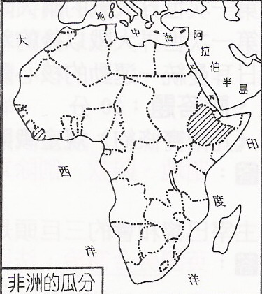
23.（ ）十九世紀兩個歐洲外交官談話：
詹姆士：「貴國近來在遠東及非洲頗有斬獲，建立許多殖民地」
約翰：「貴國也是！這些有色人種文明落後，須靠我們白人幫助他們！」
詹姆士：「嗯！我們是最優秀的，開化落後地區是我們的使命感！」
我們可以在這些官員身上感受到下列哪一種思維？
（A）社會達爾文主義 （B）人文主義 （C）社會主義 （D）寫實主義
24.（ ）蓮芬在查閱歷史資料時，看到一張非洲瓜分圖（如右），圖中斜線部分為
當時僅存的兩個獨立國家，請問：此地圖反映出的史實何者為非？
（A）非洲因地廣多數未開發曾被冠以「黑暗大陸」之稱
（B）此圖出現時間約為十九世紀末左右
（C）圖中斜線為衣索比亞與賴比瑞亞
（D）此為舊帝國主義思潮下歐洲各國在非洲大獵的結果
25.（ ）「該公司成立於1600年，它得到伊莉莎白女王的特許狀，壟斷好望角以東各國的貿易權。到十八世紀中期，該公司在印度已建立150 處商站和15家大代理站，1763年後它向印度發動一系列殖民侵略戰爭，在十九世紀中期，侵佔了整個印度。」根據上述，如果我們想要多瞭解文中所描 述的組織對印度的侵略史，應該翻閱何國的歷史？
（A）法國 （B）俄國 （C）英國 （D）美國

